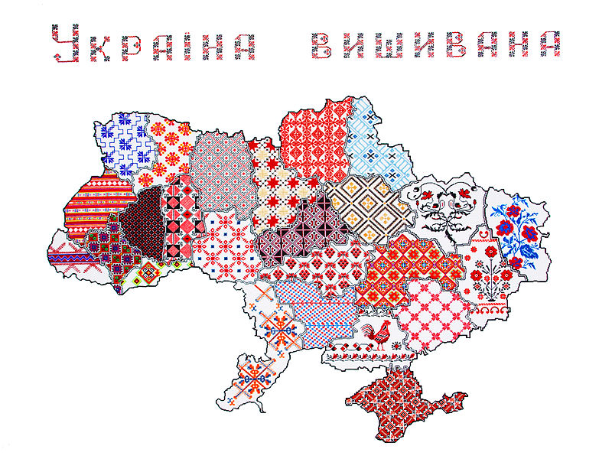
Виховна година: День вишиванки: модні тренди, традиції візерунків за регіонами та історія українського свята.
Мета: поглибити і розширити знання дітей про історію вишиванки, багатство її кольорів, різноманітність орнаментів, їхніх видів і форм; розвивати творчі здібності учнів; виховувати шанобливе ставлення до національних традицій, почуття належності до українського народу.
Щороку в третій четвер травня Україна відзначає унікальне національне свято – День вишиванки. Це свято самобутнє і не прив'язане до жодного державного чи релігійного. Втім, мільйони українців саме цього дня дістають із шафи національне вбрання – вишиванку, і йдуть у ній на роботу, в університет чи до школи. Цього року День вишиванки припадає на 21 травня.

З чого все почалося
13 років тому студентка Чернівецького національного університету імені Юрія Федьковича Леся Воронюк започаткувала акцію "Всесвітній день вишиванки". Надихнув її до цього Ігор Житарюк, який регулярно одягав вишиту сорочку на заняття. Леся запропонувала одногрупникам та студентам обрати один день і разом одягнути вишиванки. Спочатку національний одяг вдягало кілька десятків студентів та кілька викладачів факультету. Та вже протягом наступних років свято розрослося до всеукраїнського рівня. До Дня вишиванки долучилася українська діаспора по всьому світу, а також прихильники України.
Саме ж свято запрошує кожного свідомого громадянина до абсолютно простого вчинку – вдягнути вишиванку і в ній піти на роботу чи на навчання. Разом із тим, це свято має глибокий зміст. По всьому світу об'єднуються українці в одній ідеї і показують, що мають власну самоідентифікацію та національний код. У цей день варто пам'ятати свою національну та громадянську позиції, культурну освіченість та духовну свідомість.
День вишиванки не передбачає обов'язкових заходів, та протягом усієї історії свята з ініціативи студентів, школярів, громадських та культурних діячів проводяться концерти, хода, конкурси, вечорниці та ярмарки. Цей день завжди супроводжується усміхненими обличчями чи то в транспорті, чи то просто на вулиці. Адже кожен може побачити своїх однодумців. Крім того, у стародавньому одязі закодовано багато символів сили, добробуту, краси та оберегів, що обов'язково вплине на того, хто вдягає вишиванку.

Модні тренди
Національне вбрання популярне не лише в Україні, адже українські дизайнери успішно експортують вишиванки за кордон, де такий вид одягу дуже подобається. З традиційного класичного українського вбрання утворилися різні модифікації, в магазинах можна побачити вже вишиті сукні, піджаки, костюми, шорти і навіть купальники. Українська вишивка заполонила світовий ринок і стала дуже популярною в царині моди.
Нині дизайнери експериментують із тканинами, кольорами, візерунками та цікавими деталями, які доповнюють та осучаснюють старовинне вбрання. Сьогодні вишиванки вдягають не лише під класичну спідницю чи брюки. Етноодяг підбирають під шорти, джинси чи як окремий елемент – туніку.
Навіть світові зірки полюбили українське вбрання. Так, у вишиванці були помічені Джонні Деп, Міла Йовович, Ума Турман, Холлі Беррі, Кейт Мосс, Енн Хетуей, Лана Дель Рей, Майк Тайсон, Адель, Різ Уізерспун, Ніколь Кідман, Сандра Буллок, Джекі Чан, Діта фон Тіз та інші. А такі модні бренди, як Dolce&Gabbana та Valentino, взагалі випустили колекції з українськими етнічними мотивами у вишитих сукнях.

Топ-10 цікавих фактів про вишиванку
- Перші вишивки мали здебільшого релігійний зміст і оберігали своїх власників від зла. Існували особливі вишиванки для релігійних ритуалів та святкових подій. Наприклад, дітям при народженні дарували вишиту сорочу, як оберіг від злих духів.
- Давньогрецький історик Геродот стверджував, що вишивка прикрашала одяг скіфів, які довгий час мешкали на території сучасної України. Археологи навіть знайшли на Черкащині зображення чоловіків в українських національних костюмах, датовані VI ст. н. е.
- Вишиванку завжди майстрували жінки, тому вона символізувала добро, любов і вірність. Одна з традицій зобов'язувала дівчат вишивати своїм нареченим сорочку до весілля.
- Існує легенда, що чумаки довіряли прання своєї сорочки тільки одній єдиній дівчині. Так хлопець підтверджував вірність своїй коханій і нікого не допускав до такого сакрального ритуалу.
- Першим новатором, який поєднав вишиванку зі світським піджаком, був Іван Франко. Навіть на 20-гривневій купюрі письменник зображений у своєму улюбленому стилі.
- Першим ведучим, який з’явився під час прямого ефіру в вишиванці, став Андрій Шевченко. В такому вигляді він відкрив телемарафон "Ніч виборів" на "5 каналі". Згодом цю тенденцію підтримали й інші журналісти та телеведучі.
- Дуже багато орнаментів сягають своїм корінням ще до язичницьких часів. Наприклад, знаки сонця, вітру чи громовиці.
- Однією з найгарніших вишиванок вважають Борщівську. Її особливість полягає в тому, що вона рясно розшита чорними нитками. Навіть у Борщівському храмі знаходиться унікальна ікона, на якій зображена Марія, вдягнута саме в таку вишиванку.
- Орнаменти вишиванки нині красуються не лише на сорочках, але й на автомобілях, татуюваннях чи на одязі домашніх улюбленців. Українська вишиванка заполонила майже весь світ.
- Кожен регіон України має свою особливу вишивку, яка відрізняється від інших технікою та орнаментом.

Традиції візерунків за регіонами України
Буковина: використовуються геометричні візерунки або сильно геометризовані рослинні візерунки, вишиті одним кольором (червоним, синім, чорним) або двома-трьома (чорно-червоні; чорно-червоні-жовті).
Житомирщина: також характерні геометричні фігури. Найпоширенішими були хрести, ромби, кола і зигзаги. Техніки, які використовували найчастіше, – це занизування та дрібний хрестик. З кольорів – поєднання синього із червоним та чорним.
Луганщина: для вишиванки характерні переважно рослинні орнаменти. Особливістю луганської вишивки є поліхромні візерунки, виконані хрестиком, грубою ниткою, завдяки чому створюється враження рельєфності.
Придніпров'я: вишивка хрестиком здебільшого геометричних орнаментів, а також рослинних, що набули геометричного характеру, вишиття виконувалось низзю та ажурними мережками.
Херсонщина: для вишивки характерний рослинно-квітковий орнамент, частими були й символічні зображення тварин: зозулі, півня, коня та оленя. Вишивали чорними нитками, а також білим по білому.
Вінничина: більшість автентичних вишиванок оброблені саме низинкою. З кольорів – притаманна темно-вишнева та червоно-чорна палітри, де домінував чорний. Також улюбленим був колір стиглого жита в поєднанні із чорним. Додавали й невеликі зелені та жовті елементи.
Закарпаття: дуже різнобарвна та густа вишивка – традиційними тут були більше десятка кольорів (від чорно-фіолетової та вишневої до зелено-блакитної). Основні фігури: ромб, який прикрашався іншими елементами, і так звані кривульки (зигзаги).
Львівщина: характерний білий простір між елементами малюнка, завдяки чому вишиванка виглядає прозорою та легкою. У жіночих сорочках вишивали манжети рукавів та самі рукави, на грудях робили невеличкий виріз.
Рівненщина: домінували прості геометричні візерунки червоного кольору з додаванням синього на біло-сірому тлі лляного полотна. Сорочки вишукано прості та чіткі за композицією.
Хмельниччина: переважає один колір – чорний із великими чи меншими вкрапленнями червоного, синього, жовтого або зеленого. Геометричний орнамент із простих прямих, скісних, ламаних, зубчатих ліній.
Волинь: вишивка проста й вишукана водночас. Між усіх кольорів переважав червоний, також вишивали синім і чорним. Суто західноволинським прийомом було розміщення вузької смужки вишивки на згині рукава біля манжету. Крім хрестика, поширеним було занизування.
Запоріжжя: так звана "чумацька" сорочка – з широкими рукавами, де вишивкою оздоблювали лише комір. Використовували всі основні геометричні фігури та їхні поєднання: кола (символи сонця), в середині яких розміщуються розетки, складені з ромбів; ромби можуть бути однією фігурою чи поділені на частини, також із крапками посередині.
Миколаївщина: сильно стилізовані рослинні мотиви – сосонки, дубове листя, шишки хмелю, різноманітні квіти та квітучі гілки. Не менш популярними були й зооморфні мотиви. Серед кольорів переважали синій та червоний.
Сумщина: характерні багатоколірні візерунки, ніжне вишиття дрібним хрестиком і напівхрестиком, а також рельєфне грубою ниткою. Вишивали геометричні та рослинно-геометризовані орнаменти..
Гуцульщина: використовували навіть срібні та золоті нитки, бісер, шовк, вовну, металеві блискітки. Поширені жовті та світло-зелені кольори на дрібних геометричних елементах.
Черкащина: дрібні стібки утворювали складний переважно геометричний візерунок. Відмінним від решти регіонів тут було горизонтальне розміщення узорних ліній на рукавах жіночих сорочок.
Київщина: вишивали дрібні геометричні та рослинні мотиви (зірки, квіти, виноградні грона). Для жіночих сорочок обирали червоні, жовті, сині кольори, підкреслені чорним. Ажурні мережки використовували й на жіночих та чоловічих сорочках. Із часом поширювалися квіткові орнаменти, ними прикрашали навіть чоловічі вишиванки.
Одещина: на одеську вишивку впливали східноподільський, молдовський та румунський способи декорування. Часто використовувались мотиви церковної корони, хреста та двоголового орла.
Тернопільщина: віддавали перевагу геометричним візерункам, насиченим темним кольорам. Особливо на Борщівщині – регіоні, який прославився на весь світ саме своїми унікальними вишиванками.
Чернігівщина: геометричний чи рослинний орнамент вишивається білими нитками або ж із вкрапленням червоного і чорного. Виконується дуже дрібними стібками, що нагадує бісерні вишивки.
Донеччина: було більше червоного, ніж чорного. Орнаменти яскраві, чорно-червоні на світлому (білому) тлі. Якщо були рослинні мотиви, то це пишні квіти й дерева, зображали ще птахів і тварин.
Кіровоградщина: поширеними були пишні різнобарвні рослинно-геометризовані орнаменти. Також оригінальним був шов під назвою "солов’їні вічка", коли на полотні проколювали дірочки.
Полтавщина: характерна ніжна кольорова гама, пастельні тони. Найчастіше це вишиття білим по білому геометричних орнаментів, додавали також нитки попелястих кольорів. Полтавська вишивка вважається найскладнішою зі всіх українських.
Харківщина: переважали чорно-червоні кольори (у чоловічих) та різнокольорові квадрати (на жіночих). Носили вишиванки з комірами, орнаменти вишивок виконували саме грубою ниткою – для створення своєрідної рельєфності.
Крим: важливими тут є контрасти (їх можна побачити й на народному верхньому одязі кримських татар). Часто зверталися до квітчастих орнаментів із ніжними кольорами, правильно підбираючи кожну квітку.
Вишиванка — яскрава індивідуальність української культури; це символ та серце нашої України, уособлення традицій та вияв патріотизму. Варто зберігати своє коріння та свої ремесла. Тому вишиваймо, носімо вишиванки, адже це красиво, це природно, це наше рідне мистецтво, наші традиції.

